职业卫生检测与评价报告网上公开表
项目名称 | 金华佐森工具有限公司工作场所职业病危害因素检测报告 | 项目编号 | GXZD231030
用人单位名称 | 金华佐森工具有限公司 | 评价类别 | 定期检测
用人单位地址 | 浙江省金华市婺城区秋滨街道八达路628号4-2幢西侧 | 联系人 | 吕晶
评价单位 | 浙江高鑫安全检测科技有限公司
项目编制人 | 金彪 | 项目审核人 |  | 蒋良中
项目负责人 | 金彪 | 项目签发人 |  | 程宏芬
现场调查人员 | 金范
调查时间 | 2023-11-08 | 用人单位陪同人 |  | 吕晶
检查范围 | 生产车间
存在的职业病危害因素 | 噪声
采样、检测人员 | 金彪,黄寺贵
采样、检测时间 | 2023-11-09 | 用人单位陪同人 |  | 吕晶
职业病危害因素检测结果结论 | 本次共检测粉尘及化学有害因素定点0个点、个体0个，检测结果均符合GBZ 2.1-2019及第1号修改单的要求；共检测物理因素定点5个点、个体0个，其中有3个点不符合GBZ 2.2-2007的标准要求，其余检测点检测结果均符合GBZ 2.2-2007的要求。
报告时间 | 2023年11月14日
评审专家 | 无 | 评审时间 |  | 无

附：证明现场调查、现场检测的图像影像。
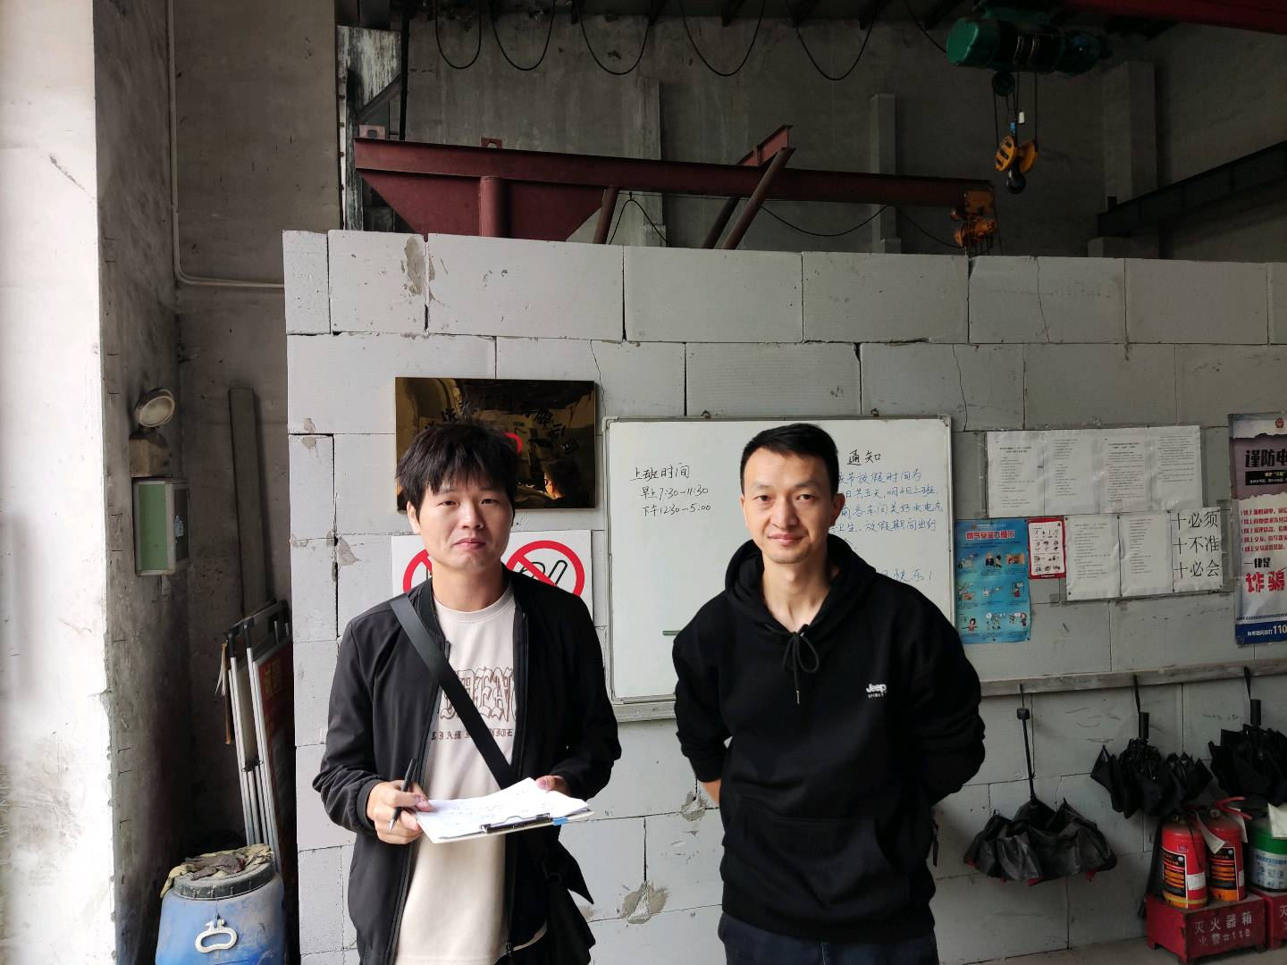 | 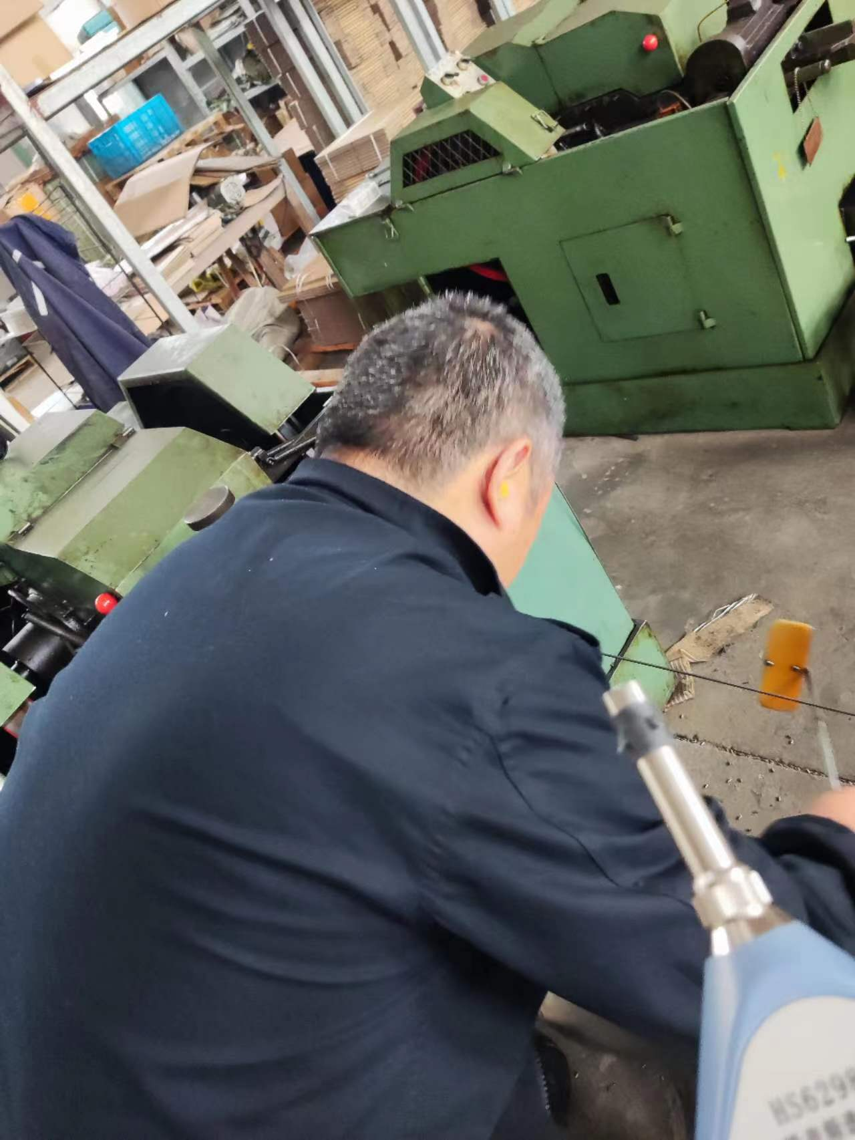
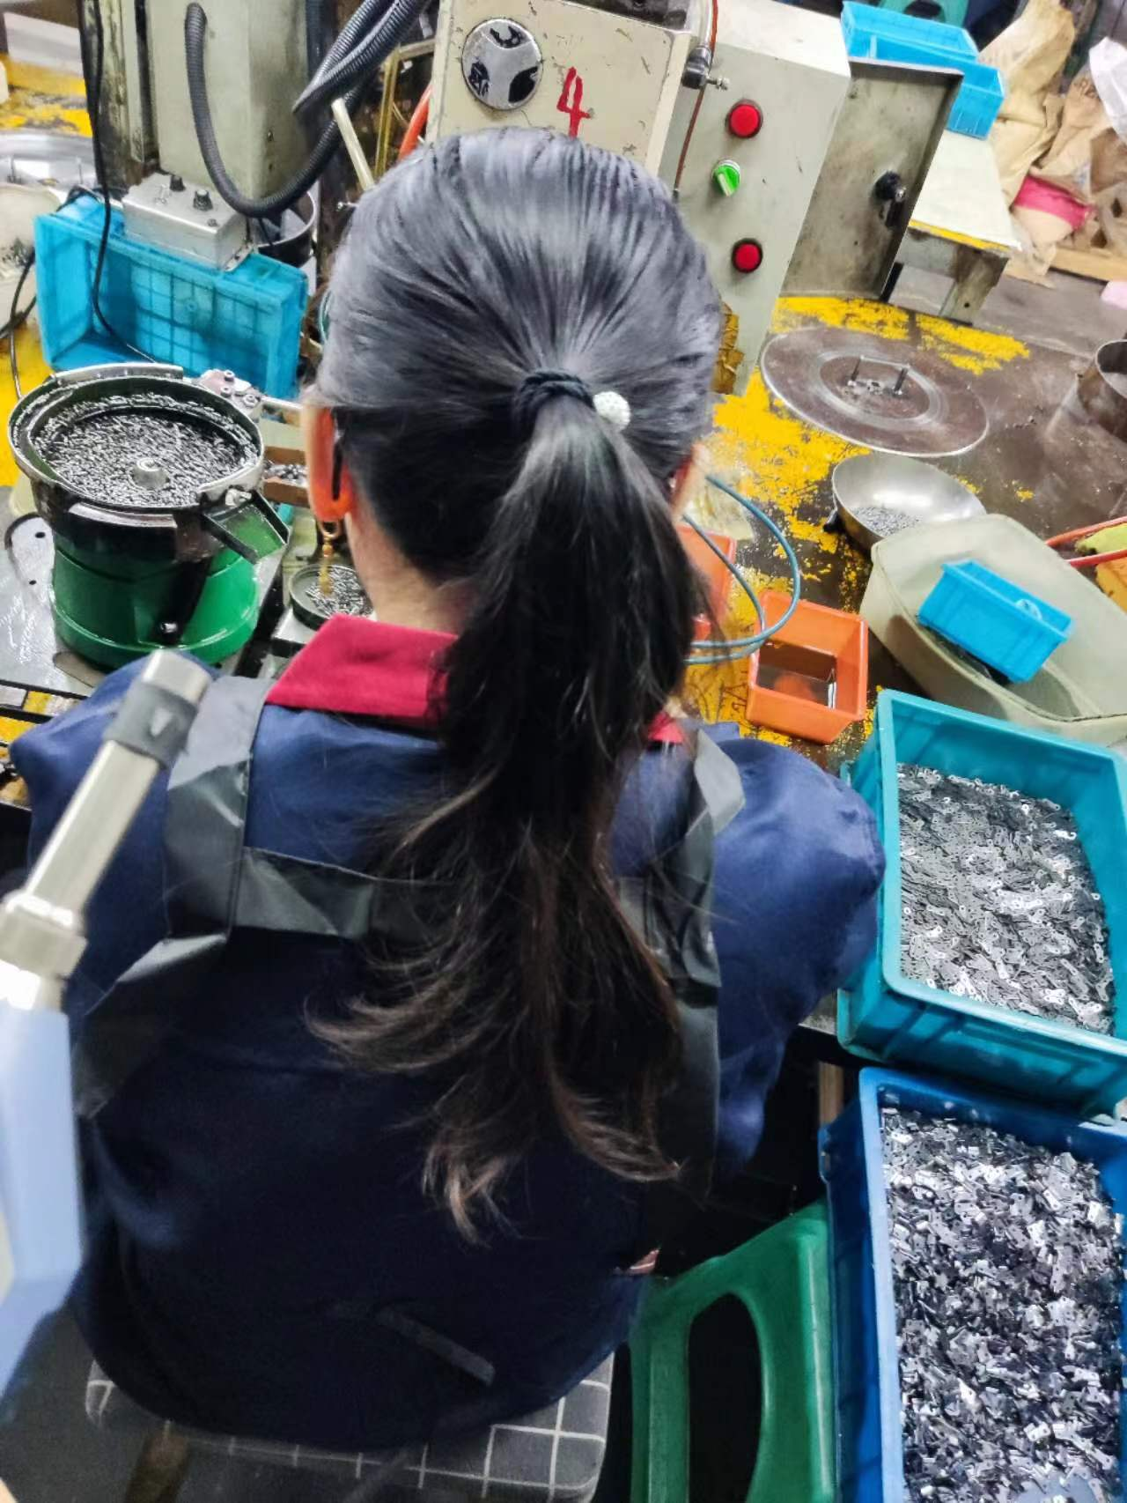 | 